MARK KOSTABI
“I’LL BE THERE”

10 ottobre – 15 novembre 2026
CONTEMPORANEA GALLERIA D’ARTE
VIALE MICHELANGELO – 65
FOGGIA

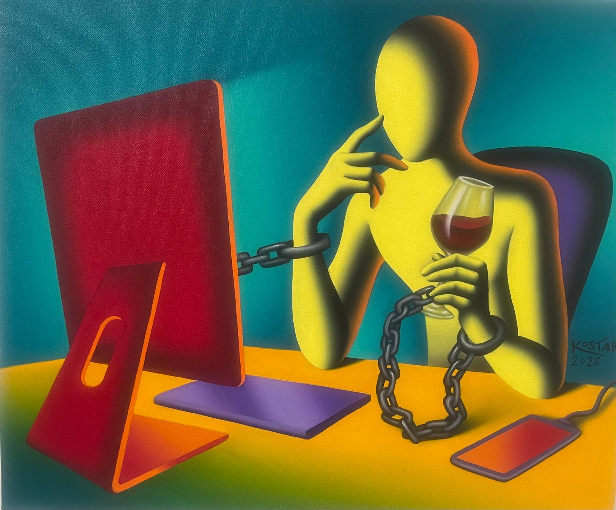

Figure senza volto, cromatismi opulenti e mai banali, uno stile personalissimo eppure ricco di citazioni: sotto il titolo "I’LL BE THERE" 18 opere di Mark Kostabi ad olio su tela, saranno esposte, da sabato prossimo 10 ottobre, negli spazi espositivi della contemporanea galleria d’arte sita in Viale Michelangelo, 65 a Foggia.
Nel 1988 l'artista ha fondato il Kostabi World, studio-galleria in cui lavora con i suoi assistenti in una produzione che guarda le diverse forme dell'arte: è musicista e compositore, dipinge e realizza oggetti cult.
Le opere esposte a Foggia provengono dalla sua collezione personale e coprono un periodo dal 2025 al 2026. "La mostra - scrive il curatore Giuseppe Benvenuto - vuole indagare e mettere in luce i vari universi paralleli che l'artista costruisce nei suoi lavori. L'opera di Mark Kostabi si inserisce in seno a una società globalizzata, in cui l'omologazione è alla base del sistema sociale che sancisce di fatto l'azzeramento delle identità personali a tutto vantaggio di vite duplicate e appagate dalle sirene dell'avere. Nella struttura geo-politica, intesa come sistematica rappresentazione di una società in cui i confini della dignità comportamentale sono immersi in un'ampia zona grigia, inserisce le sue figure senza volto, osservatori anonimi che s'interrogano, si muovono e interagiscono fra paesaggi iconici storicizzati, con chiari riferimenti ai segni degli artisti del passato. Muti commentatori che mettono in dubbio le sicurezze del consorzio occidentale. Sia si parli di arte sia di sistemi sociali ad essa più o meno correlati".
Sabato 10 ottobre, alle 18,30, nel corso del vernissage, Mark Kostabi che sarà presente, guiderà il pubblico lungo il percorso espositivo.
"Kostabi è uno degli artisti più influenti della nostra epoca: il suo è uno sguardo originale sul mondo, che si traduce in una produzione che richiama la struttura della bottega d'arte del Novecento - sottolinea il Direttore della contemporanea galleria d’arte, Giuseppe Benvenuto - Quella di Kostabi è una relazione biunivoca con l'esterno, con cui interagisce criticamente, dando forma a opere che nel corso del tempo hanno mantenuto il pregio di una ideale unicità". La mostra che gode del patrocinio morale dei LIONS CLUB FOGGIA “UMBERTO GIORDANO”, sarà aperta gratuitamente, fino al 15 novembre, dal lunedi al sabato con orario 9-13 / 16,30-20, domenica dalle 10 alle 13.
Info: Giuseppe Benvenuto
@ artebenvenuto@gmail.com
Tel. 346 7334054

